中津どんど焼き

みなさんにおかれましては益々ご健勝のことと存じます。
さて、中津地区恒例の「どんど焼き」を下記のとおり実施しますので、
ご近所お誘い合わせの上、多数ご参加下さいますよう
ご案内いたします。
記
- 目 的
正月で使用した松飾り・古いお札などを「どんど焼き」して、１年間の家内・組内の無病息災と安全を祈願し、合わせて地域のみなさんの親睦を図ります。

- 日 時
平成２６年１月１２日（日） 午前９時３０分から
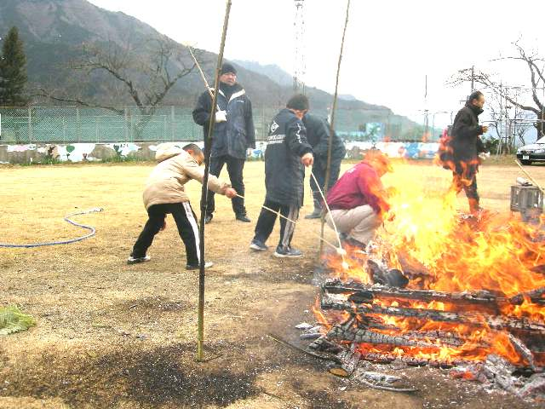
- 場 所
（旧）中津小学校運動場

- 日 程
8:30— 9:30 会場準備
9:30—10:00 お飾り等受付
10:00-11:00 どんど焼き
11:00-12:00 後かたづけ

- お願い
- お飾り・お札等は、みかんや燃えにくいものを事前にはずして、
９時３０分までにお持ちより下さい。
- 会場準備等のお手伝いのできる方は８時３０分に集合下さい。
- 後かたづけのお手伝いもお願いします。

主催：中津大字会・中津どんど焼き世話役

